МЕКТЕП ТУРАЛЫ

«Ату-2019 халықаралық жазғы мектебі» - Алматы технологиялық университеті профилді ЖОО арасында академиялық ұтқырлықты дамыту мақсатында «Технологиялық машиналар мен жабдықтар» бағыты бойынша студенттер мен магистранттарға арналған жазғы мектеп бағдарламасын ұсынады.

Іс-шараның мақсаты азық-түлік саласындағы соңғы жетістіктермен, өсімдік майы мен ұлттық тамақ өнімдерін өндіруге арналған жаңа әдістермен және жабдықтармен, сондай-ақ дәнді дақылдарды өңдеудің перспективалы технологияларымен танысу болып табылады.

Халықаралық жазғы мектепке қатысушылар тамақ өнімдерінің реологиялық қасиеттерін анықтаудың перспективалы әдістері, тамақ және қайта өңдеу өнеркәсібінде суықты қолдану және ҚР-да бақша дақылдарын өңдеудің заманауи технологиясы бойынша практикалық дағдыларға ие болады.

Қызметі
Жазғы мектеп қамтитын мастер-класс тақырыптарының бағыты: тамақ өндірісі, және соның ішіндегіөнімдердіңфизикалық-механикалық қасиеттерін анықтау, дәнді дақылдарды қайта өңдеу технологиясы бойынша.
Бағдарламаның ұзақтығы 30 сағатты құрайды.
Халықаралық жазғы мектеп қорытындысы бойынша қатысушыларға сертификат беріледі.
Жазғы мектепке қатысу, жатақханада тұру төлемін қосқанда 15 000 (он бес мың) теңгені құрайды.Жол жүру және тамақтану шығындарын қатысушылар өздері төлейді.
Жазғы мектептің өту кезеңі 2019 ж. 3 маусымнан 07 маусымға дейін.

Мазмұны
Іс-шара жаңа жабдықтармен жабдықталған АТУ технопаркі базасында 5 күн бойы өткізіледі.
Халықаралық жазғы мектептегі күннің негізгі бөлігі дәрістерге, семинарларға, зертханалық жұмыстарға арналған, сондай-ақ бағдарламаға тамақ өнеркәсібінің жетекші кәсіпорындарында экскурсиялар, ғылыми-зерттеу институттарына бару қарастырылған.
Сонымен қатар мәдени іс-шаралар жүргізіледі: мерекелер, концерттер, фотосессиялар, шеберханалар жұмыстарының ашылу тұсаукесері, Алматы қаласымен таныстыру туры өткізіледі.

Қатысушылар
АТУ-2019 халықаралық жазғы мектебінің лекторлары-белгілі зерттеушілер, ғалымдар, ҚР жетекші кәсіпорындарының шеберлері.
Төменде олардың кейбір:
Медведков Е.Б.-т.ғ.д., профессор, ТӨМА кафедрасы, инжиниринг және ақпараттық технологиялар факультеті, АТУ, ЖОО үздік оқытушысы-2015.Ғылыми зерттеулермен айналысутақырыбы: Қауыннан функционалды мақсаттағы өнімдерді алу барысындаға кешенді өңдеудің жоғары тиімді технологиясын әзірлеу.
Джингилбаев С.С.-т.ғ.д., профессор, ТӨМА кафедрасы, инжиниринг және ақпараттық технологиялар факультеті, АТУ.Ғылыми зерттеулермен айналысубағыты:Майлы дақылдарды өңдеу технологиясы мен техникасын жасау және жетілдіру.
Цой А.П.-т.ғ.к., АТУ профессоры, ТӨМА кафедрасы, инжиниринг және ақпараттық технологиялар факультеті, АТУ.Қазақстан суыту қауымдастығының президенті.Ғылыми зерттеулермен айналысутақырыбы:Суықпен жабдықтау және кондиционерлеу жүйелерінде радиациялық салқындатуды қолдану үшін ғылыми-инженерлік негіздерді зерттеу және әзірлеу.
Кузембаев К. К.-т.ғ. к., АТУ профессоры, ТӨМА кафедрасы, инжиниринг және ақпараттық технологиялар факультеті, АТУ.Ғылыми зерттеулермен айналысутақырыбы:Ұлттық жарма өнімдерінің өндірісін механикаландыру және автоматтандыру.

Жобаның ерекшеліктері
АТУ -2019 халықаралық жазғы мектеп қатысушыларының географиясы-Алматы қ.ЖОО, сондай-ақ Қазақстан Республикасының және жақын шетелдердің аймақтық Университеттерінің білім алушылары.

ЖАЗҒЫ МЕКТЕП БАҒДАРЛАМАСЫ

Уақыты | Сабақтың атауы | Оқытушының аты-жөні | Сабақтың өтетін орны
1 күн
9.00-10.00 | Қатысушыларды тіркеу, 2 қабат, ауд. 216-3Б
10.00-11.00 | Технологиялық машиналар және жабдықтар - ОБ таныстыру – «ТӨМА» кафедрасының меңгерушісі,т.ғ.д., Усупов С.С., өткізу орны: 2 қабат, 216-3Б
11.00– 13.00 | Дәріс тақырыбы: дәстүрлі емес дақылдардан тағамдық өсімдік майын өндірудің заманауи тәсілдері | Джингилбаев Сеит Сарсенбаевич т.ғ.д., профессор | 2 қабат, 216-2Б
13.00- 14.00 | Түскі асқа үзіліс |  | АТУ асханасы
14.00-16.00 | Өсімдік майын өндіретін кәсіпорынға экскурсия | Джингилбаев Сеит Сарсенбаевич т.ғ.д., профессор
2 күн
10.00- 11.00 | Дәріс тақырыбы: Ұлттық тамақ өнімдерін өндірудің техникасы мен технологиясын дамыту | Кузембаев Каныш Кузембаевичт.ғ.к., АТУ профессоры | 2 қабат, 216-2Б
11.00-13.00 | Дәріс тақырыбы: Тамақ өндірісінің өндірістік үдерістерін автоматтандырудың өзекті мәселелері | Чакеева Карлыгаш Сайлаубаевнат.ғ.к., доцент | 2 қабат, 216-2Б
13.00- 14.00 | Түскі асқа үзіліс |  | Столовая АТУ
14.00-16.00 | Университеттің ҒЗИ және технопаркпен таныстыру | Кузембаев Каныш Кузембаевич  т.ғ.к., АТУ профессоры | 2Б корпус, Фуркат көш, 348/4
16.00-17.00 | Студенттік зертхана робототехникамен «Robolab» таныстыру | Жумахан Н.Б.  ТӨМА Зертхана меңгерушісі | 2Б корпус, Фуркат көш, 348/4, 423 ауд.
3 күн
10.00- 13.00 | Мастер-класс тақырыбы:Тамақ өнімдерінің реологиялық қасиеттерін анықтаудың перспективалық әдістері | Медведков Евгений Борисович  т.ғ.д., профессор | 2 қабат, 216-2Б
13.00-14.00 | Түскі асқа үзіліс |  | АТУ асханасы
14.00-17.00 | Медеуге бару | Медведков Е. Б. т.ғ.д., профессор
4 күн
10.00- 11.30 | Дәріс тақырыбы: ҚР-да бақша дақылдарын өңдеудің заманауи технологиялары | Шамбулов Е.Д.,т.ғ.к., доцент | 2 қабат, 216-2Б
11.40- 13.00 | Дәріс тақырыбы: Азық-түлік саласы кәсіпорындарының заманауи жабдықтары | Жунис Данияр RG BRANDS техникалық менеджері | 2 қабат, 216-2Б
13.00-14.00 | Түскі асқа үзіліс |  | АТУ асханасы
14.00-16.30 | Мастер-класс тақырыбы: Дәнді дақылдарды өңдеудің перспективалы технологиялары | Насруллин Г.Ш.  т.ғ.к., доцент | 2 қабат, 216-2Б
5 күн
10:00-12:00 | Дәріс тақырыбы: Тамақ және қайта өңдеу өнеркәсібінде суықты қолдану | Цой Александр Петрович.т.ғ.к., АТУ профессоры | 2 қабат, 216-2Б
12.00- 13.00 | Түскі асқа үзіліс |  | АТУ асханасы
13.00-14.00 | Жазғы мектептің жабылуы.  Сертификаттарды тапсыру

МАТЕРИАЛДЫҚ БАЗА

«Өндірістік үдерістерді механикаландыру және автоматтандыру» кафедрасының зертханалары
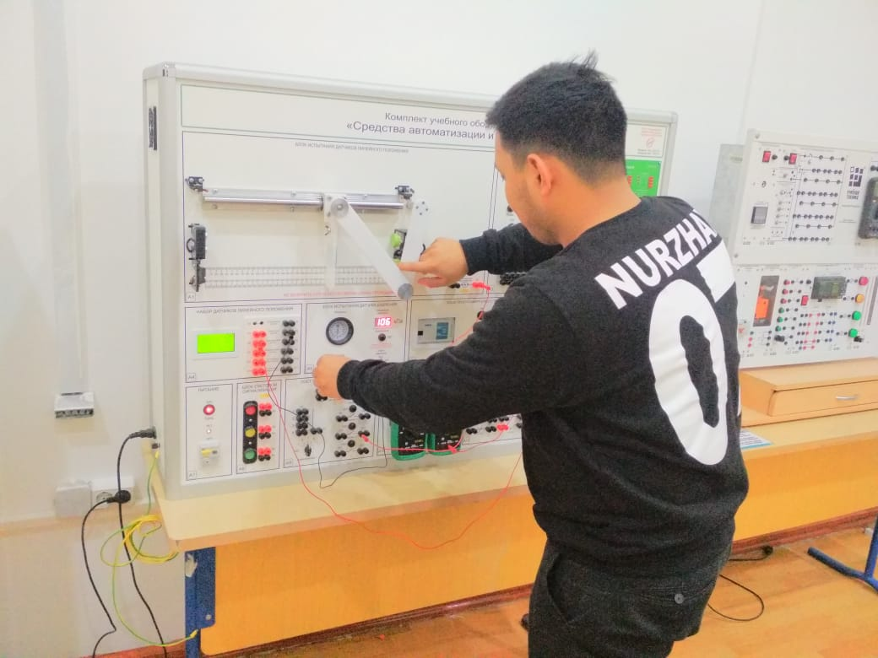 | 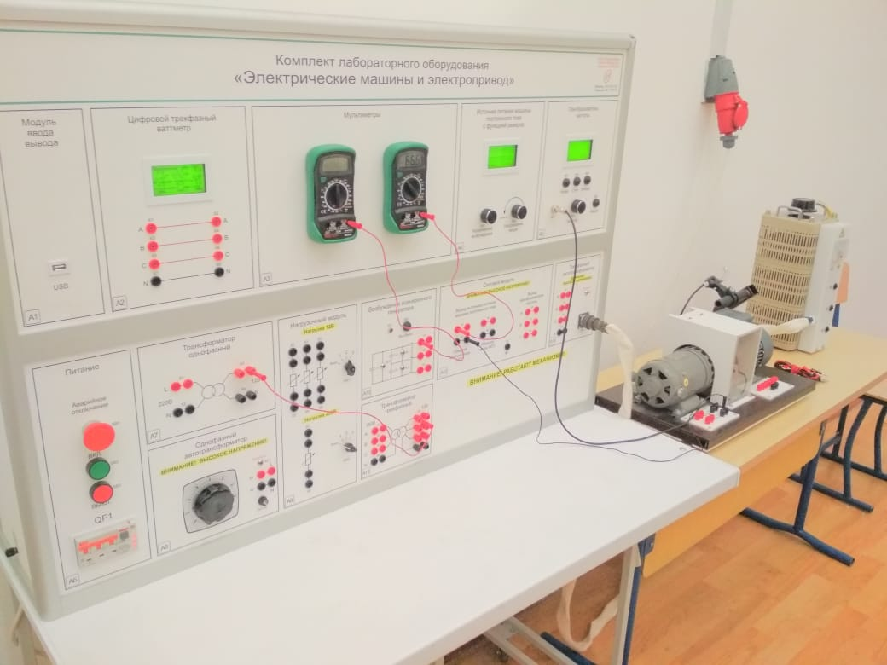
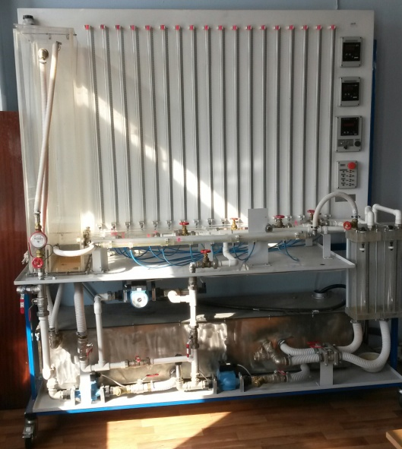 | 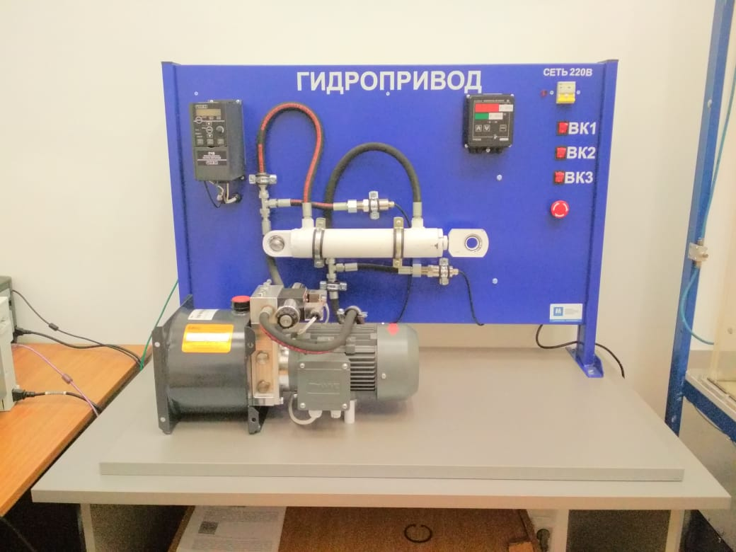

«Robolab»
